Lëvizja është ndryshim i vendndodjes së trupit. Pika lëndore është trup, përmasat e të cilit janë të papërfillshme në krahasim me largësitë që përshkon. Shpejtësia tregon zhvendosjen e kryer në njësinë e kohës dhe është vektor që ka kah dhe drejtim si zhvendosja. Zhvendosja është vektor. S=∆x= x₂ – x₁. V=∆x/∆t. Nxitimi tregon ndryshimin e shpejtësisë në njësinë e kohës. a = ∆v/∆t dhe ka kahun e ndryshimit të shpejtësisë.
V = v₀ + at ; S=∆x = v₀t + at²/2 ; x = x₀ + v₀t + at²/2 ¸ s= (v+v₀)t/2 ; v² – v₀² = 2aS
Rënia e lirë është L.D.NJ.Nd por nxitimi është konstant në vlerë a=g = 9,8 m/s² dhe ka kah pingul me Tokën.
- Makina përshkoi gjysmën 1 të rrugës me shpejtësi 72km/h kurse gjysmën tjetër me 54km/h. Gjeni shpejtësinë mesatare.
- Makina gjysmën e kohës së udhëtimit të saj ei me 72km/h kurse gjysmën tjetër me 54km/h. Gjeni shpejtësinë mesatare.
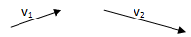
- Topi godet pingul murin me shpejtësi 2m/s dhe kthehet pingul me 1m/s. Gjeni ndryshimin e shpejtësisë së topit.
- Vizato vektorin e ndryshimit të shpejtësisë.
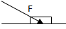
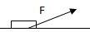
- Mbi arkë vepron forca 100N që formon kënd 30⁰ si në skemë. Vizato dhe gjej dy përbërësit e kësaj force. (dy rastet)
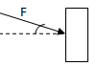
- Topi godet murin si në skemë. Gjej përbërësit e forcës F=20N dhe $α$=30⁰.
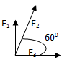

- Nëse mbi një trup veprojnë forcat F₁ = F₃= 20N dhe F₂=30N dhe $α$= 60⁰. Gjeni F_{R}.
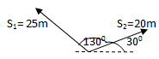
- Gjeni zhvendosjen rezultante të dy zhvendosjeve të dhëna.

- Avioni fluturon drejt lindjes me 100km. Pastaj kthehet në veri – perëndim në kënd 135⁰ me drejtimin horizontal dhe zhvendoset derisa zhvendosja rezultante të drejtohet drejt veriut. Gjeni këtë zhvendosje.
- Një madhësi skalare shumëzuar me një madhësi vektoriale jep madhësi: a) skalare; b) vektoriale; c) skalare dhe vektoriale; d) as skalare as vektoriale
- Një vektor pjestuar me -1 jep një vektor: a) të = me të parin; b) që ka kahun e njëjtë me të parin; c) me vlere =0; d) me vlerë = me të parin, drejtim të njëjtë por me kah të kundërt; e) të kundërt me vektorin e dhënë.
- Dy vektorë me madhësi 16N dhe 12N janë pingul me nj –tj. Vizato vektorin rezultant. Shuma e tyre ka vlerën:
- 20N; b) 23N; c) 28N; d) 32N
- Avioni lëviz djathtas me 600km/h kurse era fryn në kah të kundërt me 100km/h. vizato skemë dhe gjej shpejtësinë rezultante (drejtim , kah dhe vlerë) po nëse era fryn pingul me shpejtësinë e avionit?
- Rretho vetëm madhësitë vektoriale: a) shpejtësia, b) masa, c) forca; d) koha; e) nxitimi; f) vëllimi
- Rretho vetëm madhësitë skalare: a) koha; b) shpejtësia; c) temperatura; d) forca; e) dendesia; f) masa
- Dy vektorë me madhësi 6njësi dhe 2njësi janë paralel me nj –tj. Vizato dhe:
a)gjej shumën dhe diferencën e tyre nëse kahet janë të njëjtë
b) gjej shumën dhe diferencën e tyre nëse kahet janë të kundërt
- Dy vektorë me madhësi 2 njësi dhe 3 njësi formojnë këndin 60⁰ me nj-tj. Vizatoji ata dhe gjej
- Shumën e tyre me dy mënyra
- Diferencën e tyre
- Kthe në m/s njësitë matëse: 18km/h, 36km/h, 54km/h, 72km/h. 108km/h, 240m/min, 240km/h
- Kthe njësitë matëse në SI:
0,002 cm; 0,03cm²; 250cm³; 0,45 cm; 0,00035cm²; 25mm³; 2GN; 0,5MJ; 200nm; 450$μ$m; 260pF; 2fm; 0,07GN
- Një nxënës mati gjatësinë dhe gjerësinë e librit dhe i dolën matjet 30cm dhe 40cm. Trashesia e librit prej 100 fletësh doli 15mm. Gjeni:
- Sipërfaqen e kapakut në m²;(paraqite në shkrim shkencor)
- Trashësinë e një flete në m. (paraqite në shkrim shkencor)
- Nëse vizorja e përdorur ishte e ndarë në mm gjej gabimin absolut në secilin rast.
- Nje nxënës tërheq një valixhe në rrugë drejtë me forcë 50N që formon kënd 60⁰ me drejtimin horizontal. Gjej dy përbërset e kësaj force sipas drejtimit horizontal dhe vertikal.
- Në pakot e orizit dallojmë shënimin 1kg $±$ 10%. Tregoni çfarë tregon ky shënim? Gjeni gabimin relativ dhe ate absolut.
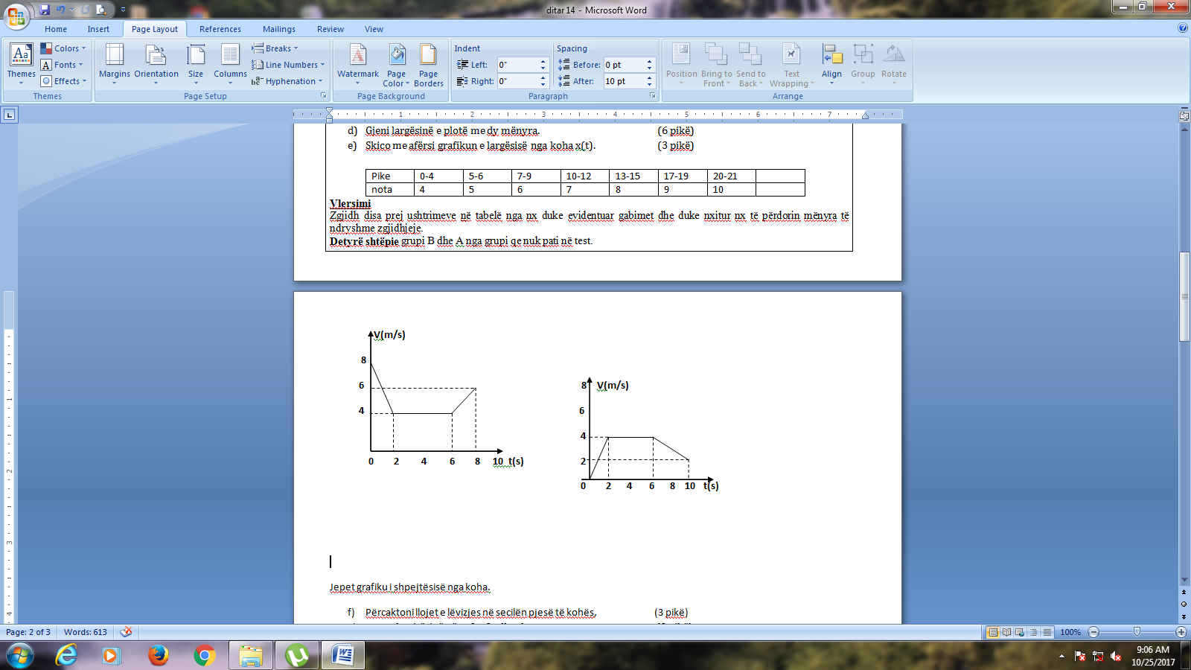
- Jepet grafiku i v(t) për lëvizjen e tre trupave. Gjeni për secilin prej tyre:
- Nxitimet në tre pjesët e kohës; vizato grafik a(t)
- Zhvendosjen e plotë; vizato grafik x(t) nëse x₀=0
- Shpejtësinë mesatare gjatë gjithë kohës së lëvizjes.
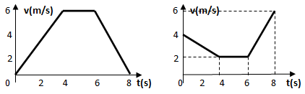

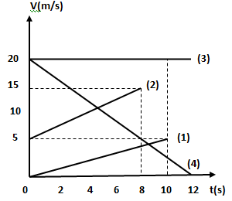

- Në grafik jepen lëvizjet e 4 trupave. Gjeni:
- Llojet e lëvizjes së secilit trup;
- Nga se dallohet lëvizja 1 dhe 2? Po 2 dhe 4?
- Nxitimet e secilit nëse ka;

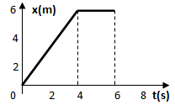
- Jepet grafiku x(t). Gjeni : a) shpejtësinë e trupit në dy pjesët e kohës dhe nxitimet e tyre nëse ka. b) zhvendosjen e kryer për 6s.

- Një varkë lundron drejt perëndimit me shpejtë 20km/h nëpër një lum që rrjedh sipas veriut me 6km/h. Gjeni shpejtësinë e varkës në lidhje me bregun.

- Me çfarë këndi duhet ta përkulë udhëtari çadrën nëse pikat e shiut bien vertikalisht poshtë me 10m/s, udhëtari ecën para me 4m/s , por edhe një erë fryn me 2m/s në shpinën e udhëtarit në kah të njëjtë me lëvizjen e tij.
- Një avion po kryen në ajër një lëvizje rrethore me rreze 2000m. Gjeni zhvendosjen e tij nëse ai kryen:

- Një çerek rrethi; b) një gjysëm rrethi; c) treçerek rrethi; d) një rrotullim të plotë
- Një motoçiklist lëviz në rrugë të drejtë me 35m/s kur dallon një patrullë policie 100m pas tij që po e ndiqte me shpejtësi 40m/s. Motoçiklisti ngadalson me nxitim 4m/s² ndërsa patrulla vazhdon me po atë shpejtësi konstante. Gjeni: a) sa kohë i duhet patrullës të arrijë motoçiklistin? B) ç’shpejtësi ka motoçiklisti kur arrihet nga patrulla?
- Dy trupa nisen njëkohsisht nga i njëjti vend dhe në të njëjtin kah. I pari lëviz me shpejtësi konstante 10m/s kurse i dyti niset nga prehja me nxitim 1m/s². Pas sa kohe takohen?
- Grimca lëndore lëviz në vijë të drejtë sipas boshtit te x-ve me ekuacion x=5 +8t – t² (njësitë në SI) Për çastin e kohës t=3s njehsoni: a) koordinatën x ; [1 pikë]
b) shpejtësinë e çastit dhe nxitimin e grimcës;[2 pikë]
c) zhvendosjen e grimcës për 2 s pas sekondës së parë. [2 pikë]
- Ekuacioni i lëvizjes së pikes lëndore është x=5+10t – t²(njësitënë SI). Gjeni: a) kur ndalon pika; b) zhvendosjen e plotë të saj; c)koordinatën kur ndalon; zhvendosjen në secilën sekondë të lëvizjes.
- Një pike lëndore lëviz sipas OX me ekuacion x=3t+3t²(njësitënë SI). Gjeni: a) shpejtësinë dhe nxitimin në t=1s; b)kur arrin koordinatën 18m; c) zhvendosjen e bërë në sekondën e pare, në sekondën e dytë të lëvizjes, në sekondën e tretë (veç e veç).
- Pika lëndore lëviz sipas OX me ekuacion x= 4+16t – 5t². a) Shkruani ekuacionin e shpejtësisë; b) gjeni koordinatën dhe shpejtësinë e grimcës pas 3s; c) gjeni çastin kur shpejtësia bëhet zero?
- Një trup niset nga origjina e koordinatave me shpejtësi fillestare 10m/s dhe lëviz me nxitim 4m/s². a) shkruani ekuacionin e shpejtësisë dhe koordinatës; b) pas sa kohe koordinata bëhet 100m dhe shpejtësinë në këtë çast.
- Një njeri qëndron në mes të rrugës. Drejt tij lëviz një makinë me shpejtësi konstante 20m/s. Koha që ka në dispozicion njeriu për të kaluar rrugën, në mënyrë që të mos përplaset me makinën nëse ai ndodhet 200m larg tij është: a) 10s, b) 15s c) 20s d) 200s.
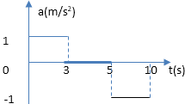
- Nga 2 qytete A dhe B 180km larg njëri - tjetrit nisen me shpejtësi konstante përballë njëra tjetrës dy makina me v₁ = 60 km/h dhe v₂ = 30 km/h. gjeni kur takohen makinat.
- Jepet grafiku I nxitimit nga koha, ku shpejtësia fillestare e trupit është 7m/s. a) Gjeni shpejtësinë e trupit pas 10s.
- Vizato grafik v(t) dhe gjeni zhvendosjen e plotë për 10s.

- Pika lëndore lëviz me shpejtësi konstante v për 10s duke përshuar rrugën 50cm, më pas lëviz me nxitim constant a duke përshkuar edhe 300 cm për 10 s të tjera. Vizato grafik v(t) dhe a(t).
- Makina lëviz në rrugën Tiranë – Durrës me shpejtësi që ndryshon sipas ekuacionit v= 3 + 60 t ( njësia km/h). Sa larg Tiranës ndodhet makina pas 30min?
- Objekti që lëviz me nxitim 1 m/s² dhe shpejtësi fillestare 8m/s, humbet 1/5 e shpejtësisë fillestare pas njëfarë kohe t. Gjeni kohën dhe rrugën e përshkuar gjatë kësaj kohe.
- Një veturë që lëviz në rrugë të drejtë me shpejtësi konstante 9,8m/s, parakalon një çiklist që niset nga prehja me nxitim 0.98 m/s². Gjeni kur çiklisti arrin veturën.
- Shoferi frenon fort me nxitim 2m/s² dhe ndalon pasi bën 144m. gjeni shpejtësinë fillestare të makinës kur filloi frenimin dhe kohën derisa ndaloi.
- Nga lartësia e një kulle hidhen njëkohësisht me të njëjtën shpejtësi fillestare v₀ dy trupa: I pari vertikalisht lart kurse I dyti vertikalisht poshtë. Gjeni nje shprehje për distancën ndërmjet tyre pas t sekondash.
- Dy trupa lihen të lirë të bien nga tarracat e dy ndërtesave. Shpejtësia e trupit të pare kur prek token është sa dyfishi I shpejtësisë së të dytit. Gjeni raportin e lartësive përkatëse të dy ndërtesave: a) 1 , b) 2, c) 4 d) 8
- Një trup që bie lirisht arrin tokën pas 12s. Me ç’shpejtësi arrin token dhe nga ç’lartësi ra trupi?
- Një objekt hidhet vertikalisht lart dhe arrin 20m/s kur ndodhet në gjysmën e h_{max}. Gjeni h_{max} dhe shpejtësinë 1s pas hedhjes.
- Një djalë mban një top në lartësi 1,45m dhe e hedh vertikalisht lart duke bërë edhe 22m të tjera deri në pikën më të lartë. Gjeni shpejtësinë fillestare dhe kohën e plotë të topit në ajër.
- Dy trupa që lihen të ben lirisht nga dy lartësi të ndryshme arrijnë tokën njëkohsisht. I pari bie për 4s dhe i dyti për 2s. Në ç’lartësi ndodhet i pari kur i dyti fillon të bierë?
- Një sferë hidhet vertikalisht lart dhe arrin lartësinë max për 1,5s. Në ç’lartësi do gjendet ai pas 2,5s? Sa rrugë ka bërë për 2,5s?
- Dy sfera A dhe B bien njëkohsisht nga lartësi të ndryshme ku sfera A bie nga 12m kurse sfera B nga 5m. gjeni: a) sa duhet të jetë shpejtësia fillestare e sferës A që të dyja sferat të prekin tokën njëkohsisht nëse B niset nga prehja ; b) sa janë shpejtësitë e tyre kur prekin tokën? (matura 2019)
- Dy topa bien lirisht njëri pas tjetrit nga e njëjta lartësi 50m, i dyti 1s pas të parit. Sa larg nj –tj do jenë topat 3s pas lëshimit të topit të dytë? (matura 2018)
- Dy trupa bien në rënie të lirë nga e njëjta lartësi, por i dyti bie 4s pas të parit. Sa sekonda pas nisjes distanca mes tyre bëhet 6m?
- Një trup që bie nga një lartësi e panjohur përshkon 200m e fundit për 4s. gjeni lartësinë nga ku ra dhe kohën e rënies.
- Një trup që bie vertikalisht poshtë pa shpejtësi fillestare nga një pikë O kur arrin në një pikë A ka shpejtësi 3m/s dhe kur arrin në B ka shpejtësi 5m/s. Gjeni: a) largësinë AB; b) kohën që bën këtë largësi; c) largësinë OA dhe kohën që bën këtë largësi.
- Me ç’shpejtësi duhet ta hedhë topin një basketbollist në kënd 30⁰ me horizontin nëse duart e tij janë në lartësi 2m dhe ndërkohë koshi që gjendet 10m larg dhe 3 m i lartë lëviz me shpejtësi 2m/s konstante duke u larguar nga sportisti.
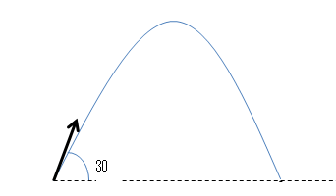
- Një plumb del nga arma me shpejtësi fillestare 300m/s në kënd 30° me horizontin. Gjeni: a) kohën e plotë të fluturimit të tij; b) lartësinë max të ngjitjes dhe largësinë max të hedhjes.
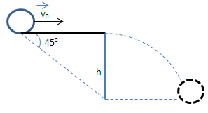
- Sfera lëviz pa fërkim në rrafshin horizontal i cili ndodhet në lartësinë 80m nga toka. Koha që përshkon trajektoren horizontale është 40s, ( g=10m/s²). Njehsoni:
- largësinë nga vendi i rënies;
- shpejtësinë në pikën e rënies. (matura)
- Një atlet i kërcimit së gjati hidhet me shpejtësi 10m/s nën këndin 30⁰me horizontin. Gjeni:
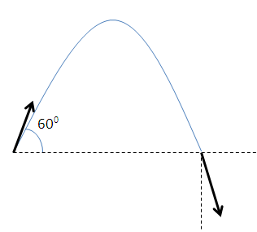
a) sa lart hidhet ai; b) sa kohë qëndron në ajër; c) sa larg hidhet ai?
- Një sferë, e cila hidhet horizontalisht, 0,3s pas hedhjes ka shpejtësi 5m/s. Gjeni shpejtësinë fillestare të hedhjes dhe koordiantat e saj në këtë çast.

- Një trup që hidhet në kënd 60⁰me horizontin godet tokën me shpejtësi 200m/s. Gjeni përbërësit e shpejtësisë fillestare të hedhjes.
- Një sferë, e cila hidhet horizontalisht, 0,3s pas hedhjes ka shpejtësi 5m/s. Gjeni: a) Shpejtësinë vertikale(përberësen sipas OY) në këtë cast; b) shpejtësinë fillestare të hedhjes; c) koordinatat e saj në këtë çast.
- Një futbollist gjuan topin në kënd me horizontin. Në pikën më të lartë me lartësi 1,25m ka shpejtësi 4m/s. Gjeni: shpejtësinë fillestare dhe këndin e hedhjes (tg$α$).
- Një skiator hidhet nga një bregore 40m e lartë me një shpejtësi fillestare që formon këndin 30⁰me horizontin. Kur ai ndodhet në lartësinë max të ngjitjes, shpejtësia është 10m/s. Gjeni: a) shpejtësinë fillestare të hedhjes; b)shpejtësinë kur bie në tokë; c) kohën e qëndrimit në ajër.
- Një lojtar hidhet nga një urë me shpejtësi horizontale dhe pas 1,4s prek ujin në largësinë 7m nga këmba e urës ku u hodh. Gjeni shpejtësinë e hedhjes dhe lartësinë e urës.
- Një gur, i hedhur horizontalisht nga maja e një shkëmbi 100m të lartë, bie në tokë 90m larg bazës së shkëmbit. Me çfarë shpejtësie është hedhur ai?
- Sfera e hedhur vertikalisht lart kthehet në pikën e nisjes pas 8s. gjeni shpejtënë fillestare të hedhjes dhe largësinë e plotë të kryer nga sfera.
- Trupi hidhet vertikalisht lart me 20m/s. sa është koha që I duhet trupit nga çasti i nisjes derisa rikthehet në pikën ku lartësia e tij në lidhje me token është sa ¾ e h_{max} të ngjitjes.
- Një gur hidhet vertikalisht lart me shpejtësi fillestare 30m/s. pas 2s një gur tjetër hidhet me të njëjtën shpejtësi fillestare 30m/s. gjeni kur do takohen dy gurët.
- Një top tenisi hidhet vertikalisht lart nga një lartësi 5m mbi sipërfaqen e tokës, me shpejtësi fillestare 30m/s. Gjeni shpejtësinë kur topi ndodhet në lartësi 30m nga toka.
- Një objekt bien ga lartësia 125m. Gjeni lartësinë e përshkuar në 2 sekondat e fundit.
- Makina lëviz sipas harkut me rreze 20m dhe shpejtësi konstante 54 km/h. Gjeni nxitimin qendërsynues të tij.
- Sportisti kryen dy rrotullime të plota në pistkryen dy rrotullime të plota në pistën me gjatësi 400m. Rruga dhe zhvendosja e kryer janë: a) 440m; 400m b) 400m;0m c) 800m; 0m d) 0m; 400m
- Gjeni raportin ndërmjet nxitimeve qendërsynuese a₁/a₂ për dy trupa që kryejnë lëvizje rrethore me rreze R₁ = 2R₂ dhe shpejtësi lineare të barabartë: a) ½ b) 1 c)2 d) 4
- Makina e kryen një rrotullim të plotë ne kryen një rrotullim të plotë në pistën rrethore me shpejtësi konstante 120km/h. për një rrotullim të plotë I duhen 2 minuta. Gjeni gjatësinë e pistës.
Test i ndërmjetëm 1 Fiz 12
- Gjatë ndalimit të një makine ekuacioni i shpejtësisë së tij është v(t) = 20 –4t (njësitë matëse në SI). Gjeni:
- Për sa kohë ndalon makina; [2 pikë]
- Ekuacionin e koordinatës nga koha nëse në castin fillestar ndodhet ne koordinatën x₀ = 5m; [2 pikë]
- Zhvendosjen derisa ndalon; [2 pikë]
- Shpejtësinë dhe nxitimin në t=1s [ 2 pikë]
- Vizato grafikun e v(t) dhe a(t). [2 pikë]
- Një trup lihet i lirë të bierë nga lartësia 10m. Njëkohsisht hidhet vertikalisht lart në të njëjtën vijë një trup tjetër me shpejtësi fillestare 20m/s. Gjeni:
- Sa kohë i duhet trupit të parë të arrijë tokën? [ 2 pikë]
- Ekuacionet e koordinatës y(t) për secilin trup; [ 2 pikë]
- Ku dhe në ç’lartësi nga toka takohen trupat? [ 5 pikë]
- Një notar hidhet nga një urë me shpejtësi horizontale dhe pas 1,4s prek ujin në largësinë 7m nga këmba e urës ku u hodh. Gjeni shpejtësinë e hedhjes dhe lartësinë e urës. [ 6 pikë]
- Një futbollist gjuan topin në kënd me horizontin. Në pikën më të lartë me lartësi 1,25m ka shpejtësi 4m/s. Gjeni shpejtësinë fillestare. [ 5 pikë]
Pike | 0-7 | 8-11 | 12-15 | 16-19 | 20-23 | 24-27 | 28-30
nota | 4 | 5 | 6 | 7 | 8 | 9 | 10

Dinamika Teori:
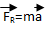
L.1 i Njutonit. Kur F_{R}=0, a=0 dhe kemi ose prehje, (ose në prag të rrëshqitjes ose L.D.NJ.
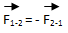
L.2 i Njutonit. ku a dhe F kanë kah dhe drejtim të njëjtë ose
L.3 i Njutonit. F₁₋₂ = - F₂₋₁ (ligji i veprimit dhe kundërveprimit)
Këto forca nuk barazpeshohen sepse veprojnë në 2 trupa të ndryshëm.
Forca e tërheqjes së gjithësishme F=$γ$ $\frac{m_{1} m_{2}}{r^{2}}$ Nxitimi i rënies së lirë afër një planeti g= $γ$ M/R² $γ$ = 6,67x10⁻¹¹ Nm²/kg²
G=mg dhe intensiteti i fushës gravitacionale është g= 9,8N/kg
Pesha e trupit. P=N ose P=T sipas rastit të forcave në ushtrim, në varësi të kundërveprimit. (P=F_{e})
Forca e fërkimit. F_{f}= $μ$N ose F_{f}= $μ$F_{ngjeshse} Forca elastike. F_{e}= -kx
Momenti i forcës M=Fd dhe M_{R}= shuma e momenteve. M(+) kur rrotulimi antiorar dhe (-) kur është orar. Kushti i ekulibrit M_{R}=0 ose M_{o}=M_{k.o}. Momenti i inercisë. Për diskun dhe pikën lëndore I=mr², për cilindrin I= ½ mr² dhe për sferën I=2/5 mr²
Forca qendërsynuese nuk është forcë re; rolin e saj mund ta luajë çdo forcë si psh fërkimi, tensioni i fijes, graviteti, kombinim forcash etj, sipas rastit duke parë cfarë forcash ka në lëvizjen rrethore të dhënë. F_{qs}=mv²/R =ma_{qs}
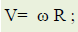
Impulsi i trupit p=mv dhe ligji i ruajtjes së impulsit. Për një sistem të mbyllur trupash impulsi i sistemit nuk ndryshon. Goditjet janë lestike kur ruhet edhe energjia kinetike dhe joelastike kur nuk ruhet energjia (impulsi ruhet në 2 rastet)
Lëvizja rrethore e njëtrajtshme. $ω$= $∆φ$/$∆$t (rad/s) për një rrotullim të plotë kemi: $φ$= 2$π$f=2$π$/T ku T=t/n=1/f
V=l/t dhe për 1 rrotullim të plotë kemi: v=2$π$R/T=$ω$R .
Udhëzim. Për të zgjidhur ushtrimet me forca zbatohen këto hapa:
- Vizatohet figura dhe të gjitha forcat që veprojnë mbi të;
- Vizatohet nxitimi nëse ka (ose merret vetë si vektor andej nga ju duket dhe në fund nga rezultati + ose – e kupton)
- Zgjidhen boshtet koordinative, OX zakonisht nga lëviz trupi dhe OY zakonisht nga N (kuptohet pingul me OX)
- Shkruhet ligji 2 i NJutonit për F_{R} =ma (vektorialisht)
- Projektohet në OX zakonisht për të gjetur a ose F dhe sipas OY zakonisht për të gjetur N e pas saj F_{f}. (ose peshën)
- Zgjidh ushtrimin sipas kërkesave

- Dy nxënës shtyjnë një trup në prehje secili me forcë horizontale 150N ndërkohë që fërkimi është 200N. Bëj një skemë dhe trego a lëviz makina? Nëse po, pse, nëse jo sa forcë shtesë duhet?
- Një fëmijë tërheq me forcë horizontale 25N, në një sipërfaqe të ashpër, një trup me masë 3kg i cili nga prehja zhvendoset me 16m për 2s. Gjeni peshën e trupit, forcën e fërkimit dhe koeficientin e fërkimit.
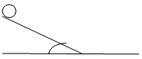
- Sfera me masë 2kg bie lirisht pa shpejtësi fillestare në rrafshin e pjerrët me kënd 60⁰ dhe koeficient fërkimi 0,1.
- Gjeni nxitimin e lëvizjes dhe peshën e trupit.
- shpejtësinë në fund të rrafshit nëse gjatësia e tij është 2m.
- nëse kur arrin pjesën horizontale me të njëjtin koeficient fërkimi gjeni zhvendosjen derisa ndalon plotësisht.
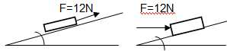
- Mbi trupin me masë 1kg vepron forca 12N paralel me rrafshin e pjerrët me pjerrësi 30⁰.
- Gjeni nxitimin e lëvizjes dhe peshën e trupit.
- nëse forca do vepronte horizontalisht, sa do ishte nxitimi dhe pesha?
- Trupi me masë 2kg varet në një fije të pazgjatshme. Gjeni peshën e tij kur:
- Sistemi qëndron në prehje
- Sistemi lëviz me shpejtësi konstante vertilaisht lart
- Sistemi fillon ngjitjen vertikale me nxitim 2m/s²;
- Sistemi frenon gjatë ngjitjes me nxitim 2m/s²;
- Sistemi zbret poshtë në rënie të lirë;
- Sitemi frenon gjatë zbritjes vertikale me nxitim 2m/s²
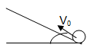
- Sistemi zbret poshtë duke kryer lëvizje drejtvizore të njëtrajtshme.

- Sfera me masë 200g hidhet me shpejtësi fillestare 10m/s nga fundi i një rrafshi të pjerrët me kënd 30⁰ dhe koeficient fërkimi 0,2. Gjeni: a) nxitimin e lëvizjes dhe peshën e sferës; b) kohën derisa ndalon.

- Një skiator zbret me shpejtësi konstante sipas një vije me pjerrësi 12⁰ ndaj rrafshit horzontal. Gjeni koeficientin e fërkimit.
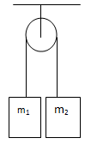
- Makina me masë 2,4 ton që nga çasti kur fillon të frenojë e derisa ndalon zhvendoset 15m për 3s. Gjeni forcën frenuese që vepron mbi makinën.

- Dy trupa me masa 2 kg dhe 3 kg varen në fije të pazgjatshme tek një rrotull e lehtë e fiksuar. Gjeni nxitimin e trupave, shpejtësine 1s pasi sistemi lihet i lirë dhe zhvendosjen e secilit pas 1s.
- Trupi që ndodhet në sipërfaqe horizontale fiton nxitimin 5m/s² kur vepron forca horizontale 20N. Gjeni nxitimin që fiton ky trup kur ushtrohet forca 32N.

- Makina me masë 4t lëviz me shpejtësi 72km/h. Sa duhet të jetë forca e rezistencës që vepron tek rrotat e makinës që ajo të ndalet në largësinë 20m.
- Mbi trup vepron forca 100N dhe ai lëviz horizonatlisht me nxitim 2 m/s². Koeficienti I fërkimit është 0,2. Gjeni masën e tij.
- Mbi trupin me masë 4kg vepron një force horizontale dhe ai fiton nxitimin 2m/s². Nëse koeficienti I fërkimit është 0,2 gjeni forcën që veproi.
- Mbi trupin me masë 5kg vepron forca horizontale dhe trupi kryen lëvizje drejtvizore të njëtrajtshme. Nëse koeficienti I fërkimit është 0,2 gjeni forcën që veproi.
- Mbi bllokun me masë 5kg në prehje në një plan horizontal vepron forca horizontale konstante për 5s dhe si pasojë blloku zhvendoset 50m. gjeni forcën që veproi nëse koeficienti i fërkimit mes tij dhe rrafshit është 0,5.
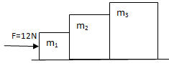
- Tre trupa me masa 2kg, 3kg dhe 4kg në kontakt me nj – tj lëvizin në sipërfaqe të lëmuar. Forca 18N ushtrohet mbi trupin me masë 2kg. Gjeni nxitimin që fiton sistemi i trupave dhe forcën rezultante mbi çdo trup. Po nëse koeficienti i fërkimit është 0,1?

- Sfera me masë 2kg bie lirisht pa shpejtësi fillestare në rrafshin e pjerrët me kënd 60⁰ dhe koeficient fërkimi 0,1. Gjeni:
a) nxitimin e lëvizjes dhe peshën e trupit në rrafshin e pjerrët.
b) shpejtësinë në fund të rrafshit nëse gjatësia e tij është 2m.
c) nëse kur arrin pjesën horizontale me të njëjtin koeficient fërkimi gjeni zhvendosjen derisa ndalon plotësisht.

- Dy trupa me masa 2 kg dhe 3kg lidhen me fije të lehtë e të pazgjatshme dhe trupi me masë 3 kg tërhiqet nga forca horizontale 10N. Gjeni nxitimin e lëvizjes dhe tensionin e fijes mes tyre nëse a) nuk ka fërkim b) nëse koeficienti i fërkimit është 0,1

- Një makinë lëviz në rrrugë horizontale me 54 km/h. Pas fikjes së motorit, si pasojë e frenave ndalet pas 50s. Gjeni koeficientin e fërkimit dhe zhvendosjen derisa ndalon.
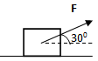
- Makina me masë 2t lëviz në mënyrë të njëtrajtshme me 36km/h kur fillon të rrisë shpejtësinë deri 72km/h për 10s. Forca motorike =5kN. Gjeni nxitimin, zhvendosjen për 10s dhe koeficientin e fërkimit.

- Mbi trupin me masë 3 kg vepron forca 20N që formon kënd 30⁰ me drejtimin horizontal si në figurë. Nëse trupi lëviz me shpejtësi konstante gjeni koeficientin e fërkimit.
- Mbi trupin me masë 2 kg vepron forca 20N që formon kënd 30⁰ me drejtimin horizontal si në figurë. Nëse koeficienti i fërkimit është 0,1 gjeni nxitimin e lëvizjes dhe zhvendosjen për 10s nëse niset nga prehja.

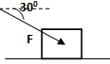
- Mbi trupin me masë 1 kg vepron forca 20N që formon kënd 30⁰ me drejtimin horizontal si në figurë. Nëse koeficienti i fërkimit është 0,1 gjeni nxitimin e lëvizjes dhe shpejësinë e trupit pasi zhvendoset 10m nëse niset nga prehja. Gjeni forcen e kunderveprimit.
- Gjeni forcën që vepron mbi trupin e dhënë në skemë nëse koeficienti i fërkimit është 0,1, masa 0,4kg dhe trupi qëndron në prehje, në prag të rrëshqitjes.
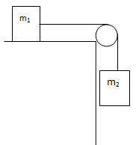
- Trupi me masë m₁=5kg ndodhet mbi tavolinën me koeficient fërkimi 0,05. Gjeni sa duhet të jetë masa e trupit të dytë të varur në fijen e pazgjatshme që trupat të lëvizin njëtrajtsisht. Masa e rrotullës është e papërfillshme.

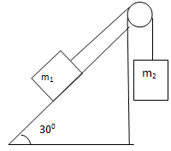
- Trupi me masë m₁=5kg ndodhet mbi tavolinën me koeficient fërkimi 0,05 kurse trupi i varur ka masë 2kg. Gjeni sa duhet të jetë nxitimi trupave. Masa e rrotullës është e papërfillshme dhe fija është e pazgjatshme . Po nëse fërkimi mungon? (figura si e ushtrimit 25)

- Trupi me masë m₁=2 kg ndodhet mbi rrafshin e pjerrët me koeficient fërkimi 0,1 kurse trupi i varur ka masë 3 kg. Gjeni sa duhet të jetë nxitimi trupave. Masa e rrotullës është e papërfillshme dhe fija është e pazgjatshme . Po nëse fërkimi mungon?

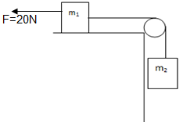
- Trupi me masë m₁=2kg tërhiqet nga forca horizontale 20N mbi tavolinën me koeficient fërkimi 0,05 kurse trupi i varur ka masë 1kg. Gjeni sa duhet të jetë nxitimi trupave. Masa e rrotullës është e papërfillshme dhe fija është e pazgjatshme . Po nëse fërkimi mungon?

- Jepet vizorja me masë 2kg. Mbi të veprojnë forcat F₁ = 20N dhe F₂= 30N. Gjeni:
- Momentin e secilës forcë;
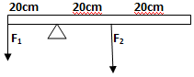
- Momentin e forcës së gravitetit;
- A është në barazpeshë? Nëse “po” pse? Nëse “Jo” gjej forcën shtesë në skajin e djathtë që të vendoset barazpesha.
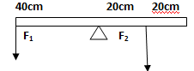
- Jepet vizorja me masë 2kg. Mbi të veprojnë forcat F₁ = 20N dhe F₂= 30N. Gjeni:
- Momentin e secilës forcë;
- Momentin e forcës së gravitetit;
- A është në barazpeshë? Nëse “po” pse? Nëse “Jo” gjej forcën shtesë në skajin e djathtë që të vendoset barazpesha.
- Jepet vizorja me masë 2kg. Mbi të veprojnë forcat F₁ = 20N dhe F₂= 30N. Gjeni:
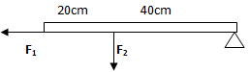
- Momentin e secilës forcë;
- Momentin e forcës së gravitetit;
- A është në barazpeshë? Nëse “po” pse? Nëse “Jo” gjej forcën shtesë në skajin e majtë që të vendoset barazpesha.
- Momentin rezultant nëse forca F₁ do formonte kënd 60⁰me horizontalen.
- Një punëtor qëndron mbi një skelë 2m të gjatë që mbështetet në dy skajet. Gjeni kundërveprimet në dy mbështetset kur pesha e njeriut është 700N dhe ai qëndron 50cm afër skajit të majtë.
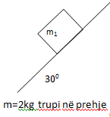
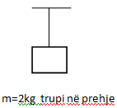
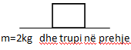
- Gjeni forcat që barazpeshohen në secilën figurë.
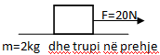

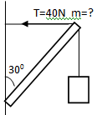
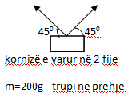
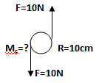
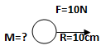

( Në 2 rastet e fundit gjej momentin e inercisë nëse masa është 1kg dhe momentin e forcave)
- Një kuboid druri me masë 5kg ngjeshet mes dy dërrasave të vendosura vertikalisht lart me forcë 70N. Koeficienti i fërkimit me dërrasën merret 0,4. Ç’forcë duhet vepruar mbi trupin që ai të fillojë zhvendosjen lart? Po poshtë?

- Mbi një dysheme horizontale qëndrojnë njëra mbi tjetrën 3 pllaka hekuri secila me masë 10kg. ç’forcë horizontale duhet duhet të ushtrohet mbi pllakën e mesit që vetëm ajo të tërhiqet nga stiva, nëse koeficienti i fërkimit mes pllakave është 0,3.
- Topi me masë 200g godet pingul murin me shpejtësi 5m/s dhe kthehet pingul mbrapsht me 5 m/s.a) Gjeni impulsin e topit para dhe pas goditjes.b) impulsin e forces. C) nëse goditja zgjati 0,1 s gjeni forcën goditëse.

- Një karrocë e vogël laboratori me masë m ecën me shpejtësi 2m/s kur mbi të vendoset një tjetër me të njëjtën masë. Gjeni shpejtësinë e tyre pas bashkimit.

- Një karrocë e vogël laboratori me masë 2kg ecën me shpejtësi 2m/s kur godet një tjetër në prehje me masë 4kg, ngjiten dhe lëvizin së bashku. Gjeni shpejtësinë e lëvizjes.

- Një karrocë e vogël laboratori me masë 2kg ecën me shpejtësi 2m/s kur godet një tjetër me masë 1kg që lëviz përballë me shpejtësi 2m/s. pas goditje e para kthehet mbrapsht me shpejtësi 1m/s. Gjeni shpejtësinë e karrocës së dytë.

- Një fishekzjarr ndahet në dy copa të barabarta ku njëra lëviz majtas me 10m/s. Gjeni shpejtësinë e tjetrës.

- Një fishekzjarr ndahet në dy copa me masa m dhe 3m ku copa e vogël lëviz majtas me 10m/s. Gjeni shpejtësinë e tjetrës.
- Mbi trupin me masë 5kg vepron forca konstante 20N gjatë 2s. Gjeni ndryshimin e shpejtësisë së trupit.

- Gjeni forcën e ushtruar nga rripi i sigurimit mbi shoferin me masë 80kg gjatë frenimit të plotë për 5s të makinës që lëviz me 126km/h.
- Një plumb me masë 10g që lëviz godet një bllok druri në prehje me masë 0,5kg dhe del prej tij me 250m/s, ndërkohë që blloku fillon të lëvizë në të njëjtin kah me shpejtësi 5m/s. Gjeni shpejtësinë fillestare të plumbit dhe zhvendosjen e bllokut derisa ndalon nëse ai është në sipërfaqe horizontale me koeficient fërkimi 0,1.

- Një grimcë radioaktive në prehje, ndahet në 2 pjesë që lëvizin në kahe diametralisht të kundërta, në mënyrë të tillë që raporti i shpejtësive është v₁= 4v₂. Gjeni raportin e masave të tyre.
- Mbi një vagon me masë 40t që ecën drejt me shpejtësi 3m/s bie 110t mineral. Sa do bëhet shpejtësia e vagonit?

- Një djalë rrotullon me shpejtësi konstante 6m/s një gur me masë 0,3kg të lidhur me fije me gjatësi 72cm. Sa është forca qendërsynuese që duhet të ushtrojë djali?

- Dy susta me gjatësi të = kanë konstante elastike 500N/m dhe 600N/m dhe janë lidhur në seri. Gjeni konstanten e elasticitetit të një suste tjetër që do zëvendësonte plotësisht ato? Po kur lidhen në paralel?

- Gjeni peshën e makinës me masë 2t që lëviz me shpejtësi 54km/h mbi urën e përkulur poshtë me rreze 30m. Po nëse ura është e përkulur lart?

- A është e mundur që forca 120N të rrotullojë një trup me masë 2kg me shpejtësi 5m/s sipas një rrethi me rreze 0,4m? Pse?

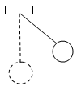
- Makina me masë 2t po merr një kthese horizontale me rreze 40m. Sa është shpejtësia max që duhet të ketë nëse koeficienti i fërkimit është 0,1?

- Sfera me masë 200g, është varur në skajin e një fije me gjatësi 40cm. Skaji tjetër është fiksuar në mbajtëse horizontale si në figurë. E largojmë sferën me kënd 60⁰ dhe më pas e lëmë të lirë të lëkundet. Vizatoni forcat që veprojnë mbi sferë në pozicionin fillestar dhe në atë vertikal. Gjeni tensionin e fijes në pozicionin fillestar dhe kur sfera shkon në pozicionin vertikal.(fërkimi është i papërfillshëm)

- Një sportist vrapon në një pistë rrethore me rreze 200m me shpejtësi lineare kontante 5m/s dhe kryen një xhiro të plotë për 2 minuta. Gjeni gjatësinë e pistës, shpejtësinë këndore, periodën dhe frekuencën, nxitimin qendërsynues.

- Një disk me rreze 10cm kryen 120rrotullime në minutë. Gjeni periodën dhe frekuencën e rrotullimit, nxitimin qendërsynues të pikave skajore të tij, shpejtësinë lineare të pikave skajore tëtij, momentin e inercisë.

- Akrepi i sekondave të një ore është 2cm. Gjeni periodën dhe frekuencën e rrotullimit të tij, shpejtësinë këndore dhe nxitimin qendërsynues të mesit të akrepit. Jeni raportin e shpejtësive këndore të akrepit të sekondave me atë të minutave.
- Dy trupa me pesha 2N dhe 20N bien nga e njëjta lartësi. Nëse ska fërkim krahaso nxitimet e tyre.
- Masa e nijes kozmike kur ngrihet nga toka në lartësi sa rrezja e Tokës zvogëlohet 2 herë për shkak të humbjes së karburantit. Ç’ ndodh me force e tërheqjes gravitacionale midis anijes dhe Tokës?

- Gjeni nxitimin e rënies së lirë në lartësi 1R_{T} nga Toka. Po në lartësi 2R_{T}?
- Nëse largësia mes dy planetëve rritet 2 herë ç’ndodh me forcën tërheqëse mes tyre? Nëse forca tërheqëse është zvogluar 2 herë sa herë ka ndryshuar largësia mes tyre?
- Guri i bilardos lëviz me shpejtësi v₁ dhe godet një tjetër në prehje. Pas goditjes, guri i pare lëviz në të njëjtin drejtim dhe kah me shpejtësi sa ½ e shpejtësisë fillestare. Njehsoni shpejtësinë e gurit të pare para goditjes nëse i dyti e ka 10m/s. Trego a është goditje elastike duke arsyetuar.

Test Fizikë 12 Levizja dhe forcat
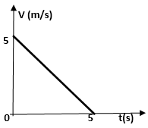
- Jepet grafiku i shpejtësisë nga koha për lëvizjen e një trupi. Gjeni:
- Ekuacionin v(t); [ 1 pikë]
- Zhvendosjen në 2 sekondat e fundit; [ 2 pikë]
- Sfera e hedhur vertikalisht lart kthehet në pikën e nisjes pas 8s. (g=10m/s²). Shpejtësia fillestare e hedhjes është: a) 20m/s; b) 40m/s; c) 60m/s; d) 80m/s [ 1 pikë]
- Një gur me peshë 20N dhe një vazo me peshë 2N bien nga e njëjta lartësi. Në mungesë të forces së fërkimit, cili prej pohimeve është i saktë? [ 1 pikë]
- Nxitimi i gurit është 10 herë më i madh se i vazos.
- Nxitimi i gurit është 10 herë më i vogël se i vazos;
- Nxitimet e dy trupave janë të njëjtë.
- Si guri edhe vazo lëvizin pa nxitim
- Gjeni intensitetin e fushës gravitacionale afër një planeti që e ka masën 200 herë më të madhe se masa e Tokës dhe rrezen 5 herë më madhe se e Tokës. (g_{T}= 10N/kg) [ 2 pikë]
- Makina në prehje fillon të lëvizë në vijë të drejtë me nxitim constant 1m/s² për 30s dhe më pas me shpejtësi konstante për 20s të tjera, në të njëjtin drejtim dhe kah. Gjeni zhvendosjen e kryer nga makina gjatë gjithë kohës. [ 5 pikë]
- Një trup hidhet vertikalisht lart me shpejtësi fillestare 20m/s. Sa është koha që i duhet trupit nga çasti i nisjes derisa të rikthehet në pikën ku lartësia e tij në lidhje me tokën është sa ¼ e lartësisë maksimale të ngjitjes. [ 3 pikë]
- Mbi bllokun me masë 5kg që ndodhet në prehje në plan horizontal, vepron forca horizontale për 5s dhe si pasojë bllok zhvendoset me 50m. Gjeni forcën që veproi nëse koeficienti I fërkimit është 0,5. ( g= 10m/s²) [ 3 pikë]
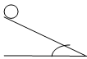
- Gjeni sa duhet të jetë koeficienti i fërkimit të planit të pjerrët me pjerrësi 30⁰ që trupi me masë 4kg të qëndrojë në prag të rrëshqitjes. Gjeni forcën e kundërveprimit të planit.
[ 5 pikë]
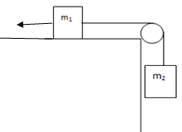
- Mbi trupin me masë 8 kg vepron forca horizontale 40N. Nën veprimin e saj sistemi trupave lëviz me nxitim në rrafshin krejt të lëmuar. Fija është e pazgjatshme dhe masa e fijes dhe e rrotullës është e papërfillshme.(g=10m/s²). Përcaktoni nxitimin e trupave dhe tensionin e fijes nëse masa e trupit të varur është 2 kg. [ 5 pikë]
- Gjeni raportin e shpejtësive këndore të akrepit të sekondave me atë të minutave. [ 1 pikë]
- Sa duhet të jetë shpejtësia max e makinës që të marrë kthesën horizontale me rreze 20m dhe koeficient fërkimi 0,5. [ 3 pikë]

